# 

**TRƯỜNG ĐẠI HỌC CÔNG NGHIỆP HÀ NỘI**

**KHOA CÔNG NGHỆ THÔNG TIN**

--------------



**THỰC TẬP TỐT NGHIỆP**

**NGÀNH : CÔNG NGHỆ THÔNG TIN**

**Đề tài: Xây dựng website bán thời trang Trần Dung**

|  |  |
| --- | --- |
| Giáo viên hướng dẫn | : Th.S Mai Thanh Hồng |
| Sinh viên thực hiện | : Nguyễn Văn Nam |
| Mã sinh viên | : 2017601283 |
| Lớp | : CNTT2_K12 |

|  |
| --- |
| Hà Nội, Năm 2021 |
|  |

# NHẬN XÉT CỦA GIÁO VIÊN HƯỚNG DẪN

............................................................................................................................................

............................................................................................................................................

............................................................................................................................................

............................................................................................................................................

............................................................................................................................................

............................................................................................................................................

............................................................................................................................................

............................................................................................................................................

............................................................................................................................................

............................................................................................................................................

............................................................................................................................................

............................................................................................................................................

............................................................................................................................................

............................................................................................................................................

............................................................................................................................................

............................................................................................................................................

............................................................................................................................................

Giáo viên hướng dẫn

# LỜI MỞ ĐẦU

Ngày nay, cùng với sự phát triển của đất nước ngành Công nghệ thông tin đã có những bước phát triển mạnh mẽ không ngừng và tin học đã trở thành chiếc chìa khóa dẫn đến thành công cho nhiều cá nhân trong nhiều lĩnh vực, hoạt động. Với những ứng dụng của mình, ngành Công nghệ thông tin đã góp phần mang lại nhiều lợi ích mà không ai có thể phủ nhận được. Đặc biệt là trong lĩnh vực quản lý kinh tế, tin học đã góp phần tạo ra sự thay đổi nhanh chóng cho bộ mặt xã hội. Nhất là khi việc tin học hóa vào công tác quản lý, bán hàng là một trong những yêu cầu cần thiết đối với các doanh nghiệp hiện nay.

Từ những phần mềm quản lý giúp cho công việc bán hàng của cửa hàng trở nên nhanh chóng và dễ dàng, ngày nay công nghệ thông tin đã phát triển mạnh mẽ hơn nữa, Website ra đời không chỉ đáp ứng cho các khách hàng đến trực tiếp cửa hàng mua sản phẩm mà nó còn phục vụ cho những khách hàng ở xa. Không những thế, việc giới thiệu, quảng bá hình ảnh về cửa hàng, công ty được mở rộng trên quy mô lớn giúp cho việc kinh doanh, buôn bán, trao đổi tin tức thuận lợi hơn rất nhiều, mang lại hiệu quả kinh tế cao hơn và tạo uy tín trong lòng khách hàng.

Chính vì lợi ích mà Website mang lại mà các cửa hàng, công ty đã áp dụng nó để phát triển công việc kinh doanh và giới thiệu cửa hàng của mình. Trong số đó, thời trang cũng là một ngành sử dụng nhiều đến Website. Do vậy, em lựa chọn đề tài thiết kế Website cho cửa hàng thời trang nhằm đưa đến cho khách hàng một địa điểm lý tưởng trong việc mua sắm quần áo, đặc biệt là phái nữ.

# LỜI CẢM ƠN

Em xin chân thành cảm ơn các thầy các cô trong khoa Công nghệ thông tin đã trang bị những kiến thức quý báu cho em trong suốt quá trình học tập và làm đề tài tại Trường Đại học Công nghiệp Hà Nội. Nhờ công lao giảng dạy, chỉ bảo tận tình của các thầy các cô mà em đã có được những kiến thức chuyên ngành về công nghệ thông tin để thực hiện đề tài 4 này.

Đặc biệt, em xin chân thành cảm ơn ***Cô Mai Thanh Hồng*** đã tận tình hướng dẫn, chỉ bảo, đưa ra những đóng góp ý kiến rất hữu ích và quý báu cho em trong suốt quá trình thực hiện đề tài thực tập tốt nghiệp này.

Em xin gửi lời cám ơn đến gia đình, bạn bè đã động viên, chia sẻ và cung cấp các tài liệu hữu ích cho nhóm.

Mặc dù đã cố gắng nỗ lực thực hiện đề tài với quyết tâm cao nhưng chắc hẳn đề tài không thể tránh khỏi những thiếu sót. Em rất mong nhận được những ý kiến đóng góp ý kiến của thầy cô và các bạn để đề tài của em ngày càng hoàn thiện và hướng tới áp dụng thực tế hơn.

Em xin chân thành cảm ơn!

Hà Nội, tháng 03 năm 2021

Sinh viên thực hiện

*Nguyễn Văn Nam*

# MỤC LỤC

NHẬN XÉT CỦA GIÁO VIÊN HƯỚNG DẪN 1

LỜI MỞ ĐẦU 2

LỜI CẢM ƠN 3

MỤC LỤC 4

DANH MỤC CÁC BẢNG 8

CHƯƠNG I: KHẢO SÁT VÀ XÁC LẬP DỰ ÁN 9

1.1 Giới thiệu 9

1.2 Hiện trạng hệ thống 9

1.3 Đánh giá hiện trạng 10

1.4 Yêu cầu với hệ thống xây dựng 11

1.5 Lập kế hoạch triển khai dự án 11

1.5.1 Phạm vi và hạn chế 11

1.5.2 Mục tiêu và ưu tiên 11

1.5.3 Lập dự trù 12

1.5.4 Tiến độ và phân công trách nhiệm nhân sự 12

CHƯƠNG II: PHÂN TÍCH THIẾT KẾ HỆ THỐNG 13

1. Biểu đồ usecase 13

1.1. Biểu đồ usecase mức tổng quát 14

1.1.1. Biểu đồ usecase tổng quát 14

1.2. Đặc tả usecase 16

1.2.1. Đặc tả Usecase đăng nhập (Người dùng) 16

1.2.2. Đặc tả Usecase đăng kí tài khoản 17

1.2.3. Đặc tả Usecase Xem thông tin sản phẩm 18

1.2.4. Đặc tả Usecase đặt mua 19

1.2.5. Đặc tả Usecase thanh toán 21

1.2.6. Đặc tả Use Case Tìm kiếm sản phẩm 23

1.2.7. Đăng nhập (Admin) 24

1.2.8. Đặc tả Usecase Quản lý thông tin 25

1.2.9. Đặc tả Usecase Tìm kiếm thông tin 27

1.2.10. Đặc tả Usecase Thống kê 28

2. Biểu đồ tuần tự 29

2.1. Chức năng đăng kí 29

2.2. Chức năng đăng nhập 30

2.3. Chức năng đặt mua 31

2.4. Chức năng thanh toán 31

2.5. Chức năng thêm sản phẩm 32

2.6. Chức năng sửa thông tin sản phẩm 32

2.7. Chức năng xóa sản phẩm 33

2.8. Chức năng tìm kiếm 33

2.9. Chức năng thống kê 34

3. Biểu đồ lớp. 34

3.1. Mô tả các lớp. 34

3.1.1. Lớp chứa thông tin về tài khoản người quản trị. 34

3.1.2. Lớp chứa thông tin về tài khoản khách hàng. 35

3.1.3. Lớp chứa thông tin về hoá đơn hàng. 35

3.1.4. Lớp chứa thông tin về chi tiết hoá đơn hàng. 36

3.1.5. Lớp chứa thông tin về giỏ hàng. 36

3.1.6. Lớp chứa thông tin về chi tiết giỏ hàng. 37

3.1.7. Lớp chứa thông tin về sản phẩm. 37

3.1.8. Lớp chứa thông tin về danh mục sản phẩm. 38

3.1.9. Lớp chứa thông tin về danh mục loại sản phẩm 38

3.1.10. Lớp chứa thông tin về Slides. 38

3.1.11. Lớp chứa thông tin về màu sắc. 39

3.1.12. Lớp chứa thông tin về tin tức. 39

CHƯƠNG III: THIẾT KẾ CƠ SỞ DỮ LIỆU 40

1. Cơ sở dữ liệu. 40

2. Các bảng CSDL. 40

2.1. Bảng Tài khoản. 40

2.2. Bảng Khách hàng. 41

2.3. Bảng Slides. 41

2.4. Bảng Tin tức. 42

2.5. Bảng Sản phẩm. 42

2.6. Bảng Sanh mục sản phẩm. 43

2.7. Bảng Đặt hàng. 43

2.8. Bảng Chi tiết đặt hàng. 43

2.9. Bảng Màu. 44

2.10. Bảng Giỏ hàng. 44

CHƯƠNG IV: ĐẶC TẢ GIAO DIỆN 13

1. Giao diện quản trị 13

1.1. Trang đăng nhập 14

1.2. Trang chủ 14

1.3. Trang quản lý sản phẩm 16

1.4. Trang quản lý khách hàng 16

1.5. Trang quản lý Slides 16

1.6. Trang quản lý tài khoản 16

1.7. Trang quản lý bài viết 16

2. Giao diện khách hàng 29

2.1.Trang chủ 29

2.2. Trang sản phẩm 30

2.3. Trang chi tiết sản phẩm 31

2.4. Trang tin tức 31

2.5. Trang chi tiết tin tức 32

2.6. Trang đăng nhập, đăng ký 32

2.7. Trang giỏ hàng 33

KẾT LUẬN 52

TÀI LIỆU THAM KHẢO 53

# DANH MỤC CÁC BẢNG

1. Bảng Tài khoản.

2. Bảng Khách hàng.

3. Bảng Slides.

4. Bảng Đặt hàng.

5. Bảng Chi tiết đặt hàng.

6. Bảng Giỏ hàng.

7. Bảng Tin tức.

8. Bảng Danh mục sản phẩm.

9. Bảng Sản phẩm.

10. Bảng Màu.

# CHƯƠNG I: KHẢO SÁT VÀ XÁC LẬP DỰ ÁN

* 1. Giới thiệu
* Tên đề tài : Xây dưng web thời trang Trần Dung
* Địa chỉ khảo sát : thời gian khảo sát vào ngày 16/1/2021 tại cửa hàng thời trang Trần Dung (KĐT Kiến Hưng, Văn Phú, Hà Đông , Hà Nội)
* Mục tiêu và nhu cầu tin học hóa hệ thống:
  + Mục tiêu: Xây dựng website thời trang nhằm phục vụ cho việc bán hàng thời trang online. thuận lợi hơn trong việc quản lý , thanh toán sản phẩm. tiết kiệm được thời gian đi lại của khách hàng cũng như của cửa hàng.
  + Nhu cầu tin học hóa hệ thống: Để phục vụ cho doanh nghiệp, cửa hàng, về phía các doanh nghiệp cũng như các cửa hàng đặc biệt muốn xây dựng hệ thống thông tin để quản lý theo xu hướng chuẩn hóa về tính chuyên nghiệp, ứng dụng công nghệ thông tin vào công tác quản lý.
  1. Hiện trạng hệ thống
* Sơ đồ tổ chức cơ quan

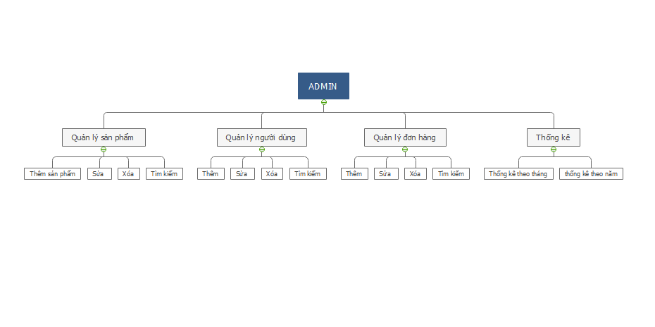

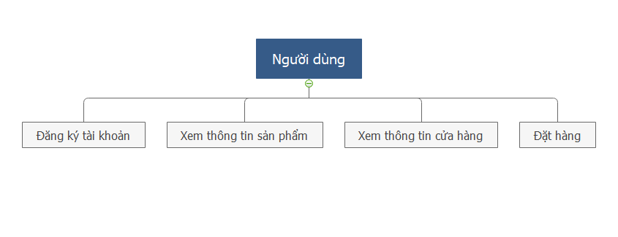

* Các vị trí chức vụ liên quan
* Các hoạt động của từng công việc trong hệ thống(mỗi cv đưa ra mục đích, quy trình hoạt động, qui tắc nếu có và mẫu biểu liên quan)
  + Quản lý sản phẩm : thực hiện thêm, sửa, xóa và tìm kiếm sản phẩm theo tiêu chí.
  + Quản lý người dùng: thực hiện thêm, sửa, xóa và tìm kiếm người dùng theo tiêu chí.
  + Quản lý đơn hàng: thực hiện thêm, sửa, xóa và tìm kiếm và xác nhận các hóa đơn sản phẩm.
  + Thống kê: thống kê số lượng bán sản phẩm và doanh thu mỗi tháng hoặc mỗi năm.
  1. Đánh giá hiện trạng
* Hiện trạng:
  + Nhập sản phẩm mới cho cửa hàng: Khi cửa hàng nhập 1 loại sách mới về thì chủ cửa hàng chịu trách nhiệm cập nhật thông tin sản phẩm (Loại sản phẩm, số lượng, giá cả....).
  + Bán hàng: Khi có khách hàng tới mua quần áo thì chủ cửa hàng cung cấp các thông tin về sản phẩm, thông tin giá cả và cung cấp sản phẩm cho khách hàng khi đồng ý bán.
* Ưu điểm:
  + Cửa hàng có địa chỉ bán hàng tại quầy cửa hàng riêng
* Nhược điểm
  + Khó khăn trong việc trao đổi, mua bán với nhiều khách hàng
  + Quản lý cửa hàng, sản phẩm tốn thời gian.
  + Cửa hàng đang thực hiện bán hàng tại quầy.
  + Giới thiệu hàng hóa qua các trang mạng cá nhân như facebook, zalo…
  1. Yêu cầu với hệ thống xây dựng
* Việc tin học hóa quá trình quản lý sẽ đem lại rất nhiều lợi ích. Không cần nhiều nhân viên, nhưng mức độ công việc vẫn hoàn thiện tốt.
* Xây dựng website với những phiên bản phần mềm hỗ trợ mới .
* Xây dựng giao diện thân thiện, dễ dàng sử dụng cho người dùng. Đề xuất giải pháp có cân nhắc khả thi
* Xây dựng website bán, và quản lý thời trang với mục tiêu có thể quản lý cửa hàng trực tuyến.
  1. Lập kế hoạch triển khai dự án
* Khảo sát dự án tại cửa hàng đã có.
* Phân tích nghiệp vụ của hệ thống.
* Lên kế hoạch, thực hiện thiết kế mô hình dự án, cơ sở dữ liệu của dự án.
* Thực hiện cài đặt dự án
* Bảo trì và duy trì hệ thống
  + 1. Phạm vi và hạn chế
* Phạm vi :
  + Áp dụng những kiến thức đã có với chuyên ngành công nghệ thông tin và xây dựng hệ thống cửa hàng thành nền tảng website.
  + Sử dụng kinh phí trong tầm kiểm soát để có thể xây dựng website.
* Hạn chế
  + Kinh phí hạn hẹp.
    1. Mục tiêu và ưu tiên
* Mục tiêu
  + Xây dựng web admin thực hiện quản lý sản phẩm thời trang
  + Xây dựng web khách hàng để giúp người dùng có thể mua hàng trực tuyến
  + Giới thiệu hình ảnh của cửa hàng đến với mọi người.
  + Giao diện thân thiện, dễ sử dụng.
  + Mua bán sản phẩm trực tiếp trên Website.
  + Tìm kiếm thông tin sản phẩm, thông tin khách hàng, thông tin nhà cung cấp nhanh chóng, dễ dàng.
  + Thống kê bán hàng, doanh thu, sản phẩm bán chạy nhất một cách nhanh chóng, chính xác.
  + Cập nhật những mẫu thời trang mới nhất đến với khách hàng nhanh chóng
* Ưu tiên:
  + Các chức năng của web admin cũng như web khách hàng có thể hoạt động bình thường.
    1. Lập dự trù
* Về thiết bị:
  + Laptop cá nhân
  + Các phần mềm hỗ trợ: Visual studio 2019, SQL server, Rational rose, Draw.io
* Về nhân sự : Sinh viên Nguyễn Văn Nam
* Về chi phí :
  + 1. Tiến độ và phân công trách nhiệm nhân sự
* Tuần 1: Khảo sát địa điểm cửa hàng và lên kế hoạch cho đề tài
* Tuần 2 : Phân tích hệ thống cửa hàng và nghiệp vụ
* Tuần 3: Thiết kế cơ sở dữ liệu và mô hình hóa trang web
* Tuần 4: Xây dựng database cho trang web
* Tuần 5: Thiết kế giao diện cho trang web của cửa hàng
* Tuần 6: Viết chương trình xử lý nghiệp vụ cho hệ thống
* Tuần 7,8: Dà soát lại các chức năng của hệ thống và hoàn thiện

# CHƯƠNG II: PHÂN TÍCH THIẾT KẾ HỆ THỐNG

**1. Biểu đồ usecase**

* **Danh sách các Actor**

|  |  |  |
| --- | --- | --- |
| **STT** | **Tên Actor** | **Ý nghĩa** |
| 1 | Người quản lý | Người quản lý là người có toàn quyền tương tác với hệ thống, quyền sử dụng tất cả các chức năng mà website xây dựng, điều khiển và kiểm soát mọi hoạt động của website |
| 2 | Người dùng | Người dùng ở đây là những người truy cập vào website, có thể đăng kí làm thành viên hoặc không. Người dùng chỉ có một số quyền nhất định đối với website. |

* **Danh sách các Usecase**

|  |  |  |
| --- | --- | --- |
| **STT** | **Tên Usecase** | **Ý nghĩa** |
| 1 | Đăng nhập | UC này mô tả chức năng đăng nhập vào hệ thống của người dùng hoặc Admin. |
| 2 | Đăng kí | UC này mô tả chức năng đăng kí tài khoản làm thành viên của người dùng và Admin. |
| 3 | Đặt mua | UC này mô tả chức năng đặt mua sản phẩm tại website của người dùng |
| 4 | Thanh toán | UC này mô tả chức năng thanh toán tiền của người dùng |
| 4 | Xem thông tin sản phẩm | UC này mô tả chức năng xem thông tin sản phẩm có trên website của người dùng |
| 5 | Tìm kiếm sản phẩm | UC này mô tả chức năng tìm kiếm các sản phẩm trên website của người dùng |
| 6 | Quản lý thông tin | UC này mô tả chức năng quản lý các thông tin như quản lý người dùng, sản phẩm, nhà cung cấp của Admin |
| 7 | Bán hàng | UC này mô tả chức năng bán hàng trực tuyến của Admin |
| 8 | Tìm kiếm thông tin | UC này mô tả chức năng tìm kiếm các thông tin như: sản phẩm, khách hàng, nhà cung cấp, hãng sản xuất của Admin |
| 9 | Thống kê | UC này mô tả chức năng thống kê theo các tiêu chí khác nhau của Admin |

### 1.1. Biểu đồ usecase mức tổng quát

**1.1.1. Biểu đồ usecase tổng quát**

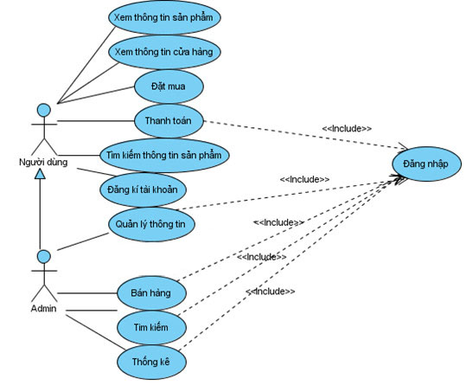

*Hình 1.1.1. Biểu đồ usecase tổng quát*

**1.1.2. Biểu đồ usecase người dùng**

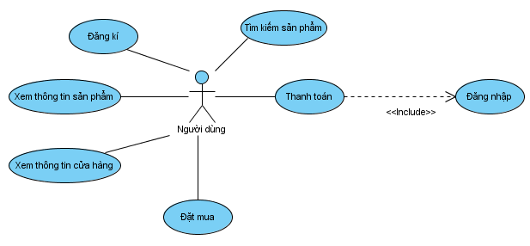

*Hình 1.1.1. Biểu đồ usecase người dùng*

**1.1.3. Biểu đồ usecase Admin**

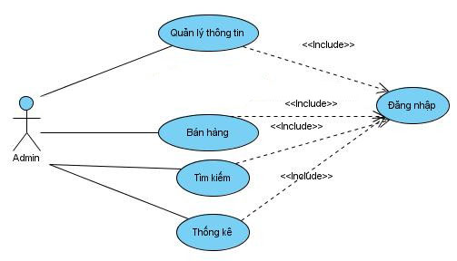

*Hình 1.1.2. Biểu đồ usecase Admin*

### 1.2. Đặc tả usecase

#### 1.2.1. Đặc tả Usecase đăng nhập (Người dùng)

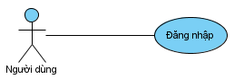

1.2.1.1.Tóm tắt

Actor Người dùng là người sử dụng Use Case này. Use Case này được sử dụng để thực hiện chức năng đăng nhập vào website của người dùng. Sau khi đăng nhập vào website, lúc đó Người dùng mới có thể thực hiện được các chức năng khác, như là: Thanh toán tiền, gửi ý kiến phản hồi…

1.2.1.2. Dòng sự kiện

a. Dòng sự kiện chính

(1). Người dùng chọn chức năng đăng nhập từ trang chủ của website

(2). Trang chủ sẽ mở đến trang đăng nhập

(3). Người dùng nhập tài khoản của mình (bao gồm tên đăng nhập và mật khẩu)

(4). Hệ thống xác nhận thông tin đăng nhập

(5). Hiển thị thông báo

(6). Kết thúc Use Case

b. Các dòng sự kiện khác

* Dòng sự kiện thứ nhất

(1). Người dùng hủy yêu cầu đăng nhập

(2). Hệ thống bỏ qua trang đăng nhập, trở lại trang hiện tại.

(3). Kết thúc Use Case

* Dòng sự kiện thứ hai

(1). Người dùng nhập sai thông tin đăng nhập

(2). Hệ thống từ chối đăng nhập, hiển thị thông báo và trang đăng nhập.

(3). Kết thúc Use Case

1.2.1.3. Các yêu cầu đặc biệt

Không có yêu cầu đặc biệt

1.2.1.4. Trạng thái hệ thống khi bắt đầu thực hiện Use Case

Không đòi hỏi bất cứ điều kiện nào trước đó

1.2.1.5. Trạng thái hệ thống sau khi thực hiện Use Case

* Trường hợp đăng nhập thành công: hệ thống hiển thị trang chủ của hệ thống. Sau khi đăng nhập thành công, Người dùng có thể thực hiện các chức năng tương ứng với quyền đăng nhập của mình, như là thanh toán tiền, gửi ý kiến phản hồi

* Trường hợp đăng nhập thất bại: Hệ thống đưa ra thông báo đăng nhập không thành công và hiển thị trang chủ

1.2.1.6. Điểm mở rộng

Không có Use Case nào có quan hệ <<extend>> với Use Case này.

#### 1.2.2. Đặc tả Usecase đăng kí tài khoản

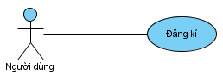

1.2.2.1.Tóm tắt

Actor Người dùng là người sử dụng Use Case này. Use Case này được sử dụng để thực hiện chức năng đăng kí tài khoản của người dùng. Sau khi đăng kí tài khoản, lúc đó Người dùng mới có thể đăng nhập vào website và thực hiện được các chức năng như là: Thanh toán tiền, gửi ý kiến phản hồi…

1.2.2.2. Dòng sự kiện

a. Dòng sự kiện chính

(1). Người dùng chọn chức năng đăng kí từ trang chủ của website

(2). Trang chủ sẽ mở đến trang đăng kí

(3). Người dùng nhập đầy đủ thông tin tài khoản và thông tin cá nhân

(4). Hệ thống xác nhận thông tin và lưu lại

(5). Hiển thị thông báo

(6). Kết thúc Use Case

b. Các dòng sự kiện khác

* Dòng sự kiện thứ nhất

(1). Người dùng hủy yêu cầu đăng kí

(2). Hệ thống bỏ qua trang đăng kí, trở lại trang hiện tại.

(3). Kết thúc Use Case

* Dòng sự kiện thứ hai

(1). Người dùng nhập sai hoặc không đầy đủ thông tin tài khoản, cá nhân hoặc tài khoản đã tồn tại

(2). Hệ thống thông báo lỗi và yêu cầu nhập lại c

(3). Kết thúc Use Case

1.2.2.3. Các yêu cầu đặc biệt

Không có yêu cầu đặc biệt

1.2.2.4. Trạng thái hệ thống khi bắt đầu thực hiện Use Case

Không đòi hỏi bất cứ điều kiện nào trước đó

1.2.2.5. Trạng thái hệ thống sau khi thực hiện Use Case

* Trường hợp đăng kí thành công: hệ thống hiển thị trang đăng nhập để người dùng có thể đăng nhập vào website và thực hiện các chức năng tương ứng với quyền đăng nhập của mình, như là thanh toán tiền, gửi ý kiến phản hồi

* Trường hợp đăng kí thất bại: Hệ thống đưa ra thông báo đăng kí không thành công và hiển thị trang chủ

1.2.2.6. Điểm mở rộng

Không có Use Case nào có quan hệ <<extend>> với Use Case này.

#### 1.2.3. Đặc tả Usecase Xem thông tin sản phẩm

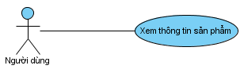

1.2.3.1.Tóm tắt

Actor Người dùng là người sử dụng Use Case này. Use Case này được sử dụng để thực hiện chức năng xem thông tin sản phẩm cảu người dùng. Sau khi truy cập vào website người dung có thể xem thông tin các sản phẩm có tại website

1.2.3.2. Dòng sự kiện

a. Dòng sự kiện chính

(1). Người dùng truy cập vào website và nhấn vào mục giỏ hàng

(2). Trang chủ sẽ mở đến trang giỏ hàng

(3). Người dùng xem thông tin sản phẩm và có thể yêu cầu thông tin chi tiết

(4). Hệ thống xác nhận yêu cầu, hiển thị thông tin chi tiết của sản phẩm

(5). Kết thúc Use Case

b. Các dòng sự kiện khác

Không có

1.2.3.3. Các yêu cầu đặc biệt

Không có yêu cầu đặc biệt

1.2.3.4. Trạng thái hệ thống khi bắt đầu thực hiện Use Case

Không đòi hỏi bất cứ điều kiện nào trước đó

1.2.3.5. Trạng thái hệ thống sau khi thực hiện Use Case

Hiển thị trang thông tin sản phẩm

1.2.3.6. Điểm mở rộng

Không có Use Case nào có quan hệ <<extend>> với Use Case này.

#### 1.2.4. Đặc tả Usecase đặt mua

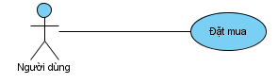

1.2.4.1.Tóm tắt

Actor Người dùng là người sử dụng Use Case này. Use Case này được sử dụng để thực hiện chức năng đặt mua sản phẩm của người dùng. Sau khi truy cập vào website và xem thông tin sản phẩm, người dùng có thể đặt mua sản phẩm mà mình cảm thấy vừa ý.

1.2.4.2. Dòng sự kiện

a. Dòng sự kiện chính

(1). Người dùng chọn chức năng xem thông tin chi tiết của sản phẩm

(2). Trang chủ sẽ mở đến trang thông tin chi tiết của sản phẩm

(3). Người dùng xem và nhấn vào nút “đặt mua”

(4). Hệ thống xác nhận thông tin và lưu lại

(5). Hiển thị trang thông tin sản phẩm

(6). Kết thúc Use Case

b. Các dòng sự kiện khác

* Dòng sự kiện thứ nhất

(1). Người dùng hủy yêu cầu đặt mua

(2). Hệ thống xóa sản phẩm đó tại giỏ hàng của người dùng trở lại trang hiện tại.

(3). Kết thúc Use Case

* Dòng sự kiện thứ hai

(1). Người dùng thay đổi số lượng sản phẩm vừa đặt mua

(2). Hệ thống kiểm tra và lưu lại

(3). Kết thúc Use Case

* Dòng sự kiện thứ ba

(1). Người dùng đặt mua sản phẩm đã hết

(2). Hệ thống đưa ra thông báo và quay lại trang trước đó

(3). Kết thúc Use Case

1.2.4.3. Các yêu cầu đặc biệt

Không có yêu cầu đặc biệt

1.2.4.4. Trạng thái hệ thống khi bắt đầu thực hiện Use Case

Không đòi hỏi bất cứ điều kiện nào trước đó

1.2.4.5. Trạng thái hệ thống sau khi thực hiện Use Case

* Trường hợp đặt mua thành công: hệ thống tiến hành thêm sản phẩm vào giỏ hàng của người đó và hiện ra trang thông tin sản phẩm để người dùng tiếp tục đặt mua

* Trường hợp đặt mua thất bại: Hệ thống đưa ra thông báo và quay về trang trước đó

1.2.4.6. Điểm mở rộng

Trong usecase này có các quan hệ <<extend>> gồm thêm sản phẩm, cập nhật số lượng và xóa sản phẩm khỏi giỏ hàng

#### 1.2.5. Đặc tả Usecase thanh toán

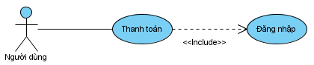

1.2.5.1.Tóm tắt

Actor Người dùng là người sử dụng Use Case này. Use Case này được sử dụng để thực hiện chức năng thanh toán tiền cho sản phẩm đã đặt mua. Sau khi đã đặt mua sản phẩm, giỏ hang của người dùng đã tồn tại một hoặc nhiều sản phẩm, nếu muốn có trong tay các sản phẩm này người dùng cần phải chọn UC này để thanh toán.

1.2.5.2. Dòng sự kiện

a. Dòng sự kiện chính

(1). Người dùng chọn chức năng đặt mua

(2). Trang chủ sẽ mở đến trang giỏ hàng của người dùng

(3). Người dùng xem và nhấn vào nút “thanh toán”

(4). Hệ thống xác nhận thông tin và hiển thị trang thanh toán

(5). Người dùng nhập đầy đủ thông tin

(6). Hệ thống đưa ra thông báo và quay trở lại trang giỏ hàng

(7). Kết thúc Use Case

b. Các dòng sự kiện khác

* Dòng sự kiện thứ nhất

(1). Người dùng hủy yêu cầu thanh toán

(2). Hệ thống hủy việc thanh toán, hiển thị trang trước đó.

(3). Kết thúc Use Case

* Dòng sự kiện thứ hai

(1). Người dùng nhập sai thông tin thanh toán

(2). Hệ thống đưa ra thông báo và yêu cầu nhập lại

(3). Kết thúc Use Case

* Dòng sự kiện thứ ba

(1). Người dùng chưa đăng nhập

(2). Hệ thống sẽ đưa ra thông báo và yêu cầu đăng nhập

(3). Kết thúc Use Case

1.2.5.3. Các yêu cầu đặc biệt

Không có yêu cầu đặc biệt

1.2.5.4. Trạng thái hệ thống khi bắt đầu thực hiện Use Case

Người dùng phải đăng nhập vào hệt hống mới có thể thực hiện UC này

1.2.5.5. Trạng thái hệ thống sau khi thực hiện Use Case

* Trường hợp thanh toán thành công: Hệ thống tiến hành tiếp nhận thông tin và chuyển sản phẩm đến tay khách hàng

* Trường hợp thanh toán thất bại: Hệ thống đưa ra thông báo và quay về trang trước đó

1.2.5.6. Điểm mở rộng

Không có Use Case nào có quan hệ <<extend>> với Use Case này.

#### 1.2.6. Đặc tả Use Case Tìm kiếm sản phẩm

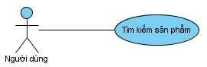

1.2.6.1. Tóm tắt

Actor Người dùng là người sử dụng Use Case này. Use Case này được sử dụng để thực hiện chức năng tìm kiếm sản phẩm. Với chức năng này, Người dùng có thể tìm kiếm sản phẩm mà mình yêu thích và xem sản phẩm đó có tồn tại trong website hay không? Ngoài ra người dùng còn có thể xem thông tin chi tiết của sản phẩm kèm theo giá cả để tham khảo hoặc đặt mua sản phẩm

1.2.6.2. Dòng sự kiện

a. Dòng sự kiện chính

(1). Người dùng chọn chức năng tìm kiếm tài liệu từ trang chủ

(2). Người dùng nhập thông tin tìm kiếm

(4). Hệ thống xác nhận thông tin và thực hiện tìm kiếm

(5). Hệ thống trả về thông tin tìm kiếm

(6). Kết thúc Use Case

b. Các dòng sự kiện khác

* Dòng sự kiện thứ nhất

(1). Người dùng hủy việc việc tìm kiếm

(2). Hệ thống bỏ qua trang tìm kiếm, trở lại trang chủ

(3). Kết thúc Use Case

* Dòng sự kiện thứ hai

(1). Hệ thống có lỗi trong quá trình tìm kiếm

(2). Hệ thống thông báo lỗi

(3). Kết thúc Use Case

1.2.6.3. Các yêu cầu đặc biệt

Không có yêu cầu nào đặc biệt

1.2.6.4. Trạng thái hệ thống khi bắt đầu thực hiện Use Case

Không đòi hỏi bất cứ điều kiện nào trước đó

1.2.6.5. Trạng thái hệ thống sau khi thực hiện Use Case

* Trường hợp thành công: hệ thống hiển thị thông tin liên quan đến sản phẩm mà người dùng tìm kiếm

* Trường hợp thất bại: Hệ thống đưa ra thông báo lỗi và trở lại giao diện chính

1.2.6.6. Điểm mở rộng

Không có Use Case nào có quan hệ <<extend>> với Use Case này

#### 1.2.7. Đăng nhập (Admin)

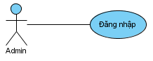

1.2.7.1. Tóm tắt

Actor Admin là người sử dụng Use Case này. Use Case này được sử dụng để thực hiện chức năng đăng nhập vào hệ thống của Admin. Sau khi đăng nhập vào hệ thống, trang quản trị sẽ hiển thị và Admin sẽ sử dụng được các chức năng như quản lý, thống kê

1.2.7.2. Dòng sự kiện

a. Dòng sự kiện chính

(1). Admin chọn chức năng đăng nhập từ trang chủ

(2). Hệ thống hiển thị trang đăng nhập

(3). Admin nhập tài khoản của mình (bao gồm tên đăng nhập và mật khẩu)

(4). Hệ thống xác nhận thông tin đăng nhập

(5). Hệ thống xử lý quyền đăng nhập

(6). Hiển thị trang quản trị

(7). Kết thúc Use Case

b. Các dòng sự kiện khác

* Dòng sự kiện thứ nhất

(1). Admin hủy yêu cầu đăng nhập

(2). Hệ thống bỏ qua trang đăng nhập, trở lại trang chủ

(3). Kết thúc Use Case

* Dòng sự kiện thứ hai

(1). Admin nhập sai thông tin đăng nhập

(2). Hệ thống từ chối đăng nhập, hiển thị thông báo và trở về trang chủ

(3). Kết thúc Use Case

1.2.7.3. Các yêu cầu đặc biệt

Không có yêu cầu đặc biệt

1.2.7.4. Trạng thái hệ thống khi bắt đầu thực hiện Use Case

Không đòi hỏi bất cứ điều kiện nào trước đó

1.2.7.5. Trạng thái hệ thống sau khi thực hiện Use Case

* Trường hợp đăng nhập thành công: Hệ thống hiển thị trang chủ quản trị.

* Trường hợp đăng nhập thất bại: Hệ thống đưa ra thông báo đăng nhập không thành công và hiển thị trang chủ

1.2.7.6. Điểm mở rộng

Không có Use Case nào có quan hệ <<extend>> với Use Case này

#### 1.2.8. Đặc tả Usecase Quản lý thông tin

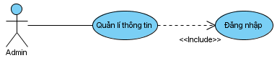

1.2.8.1. Tóm tắt

Actor Admin là người sử dụng Use Case này. Use Case này được sử dụng để thực hiện chức năng quản lý thông tin của Admin. Sau khi đăng nhập vào hệ thống, Admin có thể thêm, cập nhật thông tin, xóa các đối tượng có trong hệ thống như: sản phẩm, nhà cung cấp…

1.2.8.2. Dòng sự kiện

a. Dòng sự kiện chính

(1). Admin chọn chức năng quản lý thông tin từ trang chủ quản trị

(2). Hệ thống hiển thị trang quản lý thông tin

(3). Admin nhập đầy đủ thông tin của các đối tượng

(4). Hệ thống kiểm tra và lưu thông tin

(5). Hiển thị thông báo

(6). Hiển thị trang quản lý thông tin

(7). Kết thúc Use Case

b. Các dòng sự kiện khác

* Dòng sự kiện thứ nhất

(1). Admin hủy yêu cầu quản lý thông tin

(2). Hệ thống bỏ qua trang quản lý thông tin, trở lại trang chủ quản trị

(3). Kết thúc Use Case

* Dòng sự kiện thứ hai

(1). Admin nhập sai hoặc thiếu thông tin của các đối tượng

(2). Hệ thống từ chối thao tác, hiển thị thông báo, trở về trang quản lý thông tin

(3). Kết thúc Use Case

1.2.8.3. Các yêu cầu đặc biệt

Không có yêu cầu đặc biệt

1.2.8.4. Trạng thái hệ thống khi bắt đầu thực hiện Use Case

Yêu cầu Admin phải đăng nhập vào hệ thống

1.2.8.5. Trạng thái hệ thống sau khi thực hiện Use Case

* Trường hợp quản lý thông tin thành công: Hệ thống ghi nhận thao tác, tiến hành cập nhật lai dữ liệu và đưa ra thông báo thành công

* Trường hợp quản lý thông tin thất bại: Hệ thống đưa ra thông báo và hiển thị trang quản lý thông tin

1.2.8.6. Điểm mở rộng

Use Case này có quan hệ <<extend>>: Usecase quản lý sản phẩm, quản lý nhà cung cấp, quản lý người dùng

#### 1.2.9. Đặc tả Usecase Tìm kiếm thông tin

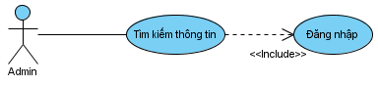

1.2.9.1. Tóm tắt

Actor Admin là người sử dụng Use Case này. Use Case này được sử dụng để thực hiện chức năng tìm kiếm thông tin. Với chức năng này, Người dùng có thể tìm kiếm thông tin để phục vụ cho mục đích nào đó hoặc công việc của mình. Các thông tin được tìm kiếm như: sản phẩm, người dùng, nhà cung cấp, hãng sản xuất…

1.2.9.2. Dòng sự kiện

a. Dòng sự kiện chính

(1). Admin chọn chức năng tìm kiếm từ trang chủ quản trị

(2). Admin nhập từ khóa tìm kiếm

(3). Hệ thống xác nhận thông tin và thực hiện tìm kiếm

(4). Hệ thống trả về thông tin tìm kiếm

(5). Kết thúc Use Case

b. Các dòng sự kiện khác

* Dòng sự kiện thứ nhất

(1). Admin hủy việc việc tìm kiếm

(2). Hệ thống bỏ qua trang tìm kiếm, trở lại trang chủ

(3). Kết thúc Use Case

* Dòng sự kiện thứ hai

(1). Hệ thống có lỗi trong quá trình tìm kiếm

(2). Hệ thống thông báo lỗi

(3). Kết thúc Use Case

1.2.9.3. Các yêu cầu đặc biệt

Không có yêu cầu nào đặc biệt

1.2.9.4. Trạng thái hệ thống khi bắt đầu thực hiện Use Case

Admin phải đăng nhập trước khi thực hiện chức năng này

1.2.9.5. Trạng thái hệ thống sau khi thực hiện Use Case

* Trường hợp thành công: hệ thống hiển thị thông tin liên quan đến đối tượng mà Admin tìm kiếm

* Trường hợp thất bại: Hệ thống đưa ra thông báo lỗi và trở lại trang chủ

1.2.9.6. Điểm mở rộng

Các UC có quan hệ <<extend>> với UC này gồm: UC tìm kiếm sản phẩm, tìm kiếm nhà cung cấp, tìm kiếm người dùng, tìm kiếm hãng sản xuất, tìm kiếm nâng cao

#### 1.2.10. Đặc tả Usecase Thống kê

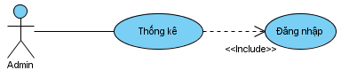

1.2.10.1. Tóm tắt

Actor Admin là người sử dụng Use Case này. Use Case này được sử dụng để thực hiện chức năng thống kê theo một tiêu chí nào đó

1.2.10.2. Dòng sự kiện

a. Dòng sự kiện chính

(1). Admin chọn chức năng tìm kiếm từ trang chủ quản trị

(2). Hệ thống đưa tra các tiêu chí để thống kê cho Admin lựa chọn

(3). Admin lựa chọn tiêu chí muốn thống kê

(4). Hệ thống xác nhận thông tin và thực hiện thống kê

(5). Hệ thống trả về thông tin thống kê

(6). Kết thúc Use Case

b. Các dòng sự kiện khác

* Dòng sự kiện thứ nhất

(1). Admin hủy việc việc thống kê

(2). Hệ thống bỏ qua trang thống kê, trở lại trang chủ quản trị

(3). Kết thúc Use Case

* Dòng sự kiện thứ hai

(1). Hệ thống có lỗi trong quá trình thống kê

(2). Hệ thống thông báo lỗi

(3). Kết thúc Use Case

1.2.10.3. Các yêu cầu đặc biệt

Không có yêu cầu nào đặc biệt

1.2.10.4. Trạng thái hệ thống khi bắt đầu thực hiện Use Case

Admin phải đăng nhập trước khi thực hiện chức năng này

1.2.10.5. Trạng thái hệ thống sau khi thực hiện Use Case

* Trường hợp thành công: hệ thống hiển thị thông tin thống kê theo tiêu chí đã chọn

* Trường hợp thất bại: Hệ thống đưa ra thông báo lỗi và trở lại trang thống kê

1.2.10.6. Điểm mở rộng

Các UC có quan hệ <<extend>> với UC này là: thống kê doanh thu, thống kê nhập xuất, thống kê sản phẩm bán chạy nhất, sản phẩm tồn kho, số người online, lượt truy cập.

**2. Biểu đồ tuần tự**

**2.1. Chức năng đăng kí**

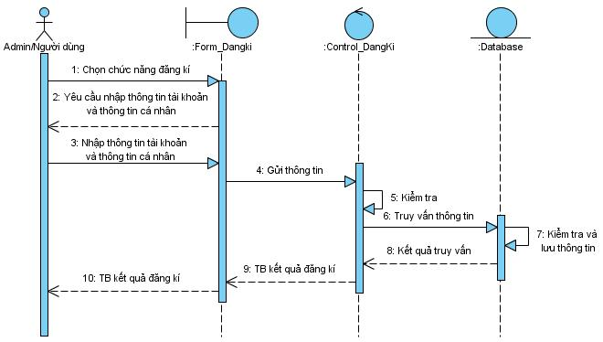

*Hình 2.1. Biểu đồ tuần tự chức năng đăng kí*

**2.2. Chức năng đăng nhập**

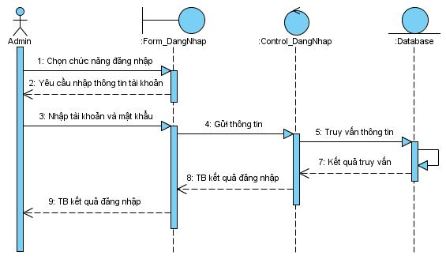

*Hình 2.2. Biểu đồ tuần tự chức năng đăng nhập*

**2.3. Chức năng đặt mua**

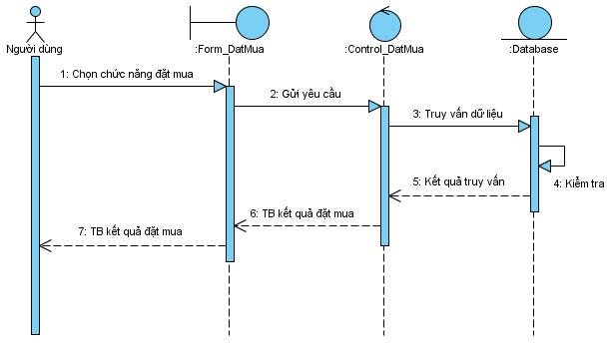

*Hình 2.3. Biểu đồ tuần tự chức năng đặt mua*

### 2.4. Chức năng thanh toán

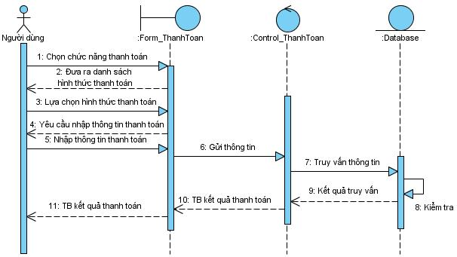

*Hình 2.4. Biểu đồ tuần tự chức năng thanh toán*

**2.5. Chức năng thêm sản phẩm**

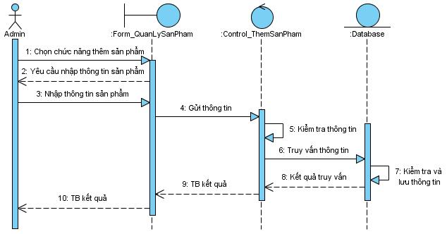

*Hình 2.5. Biểu đồ tuần tự chức năng thêm sản phẩm*

**2.6. Chức năng sửa thông tin sản phẩm**

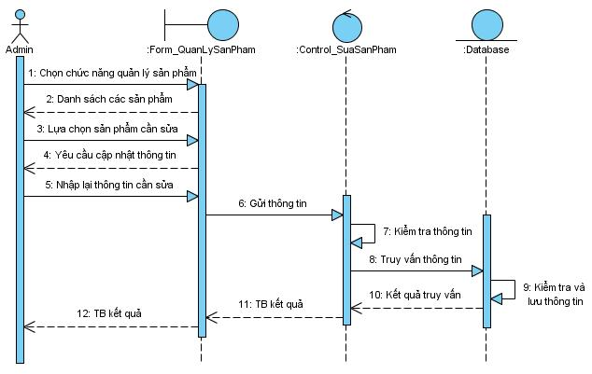

*Hình 2.6. Biểu đồ tuần tự chức năng cập nhật thông tin sản phẩm*

**2.7. Chức năng xóa sản phẩm**

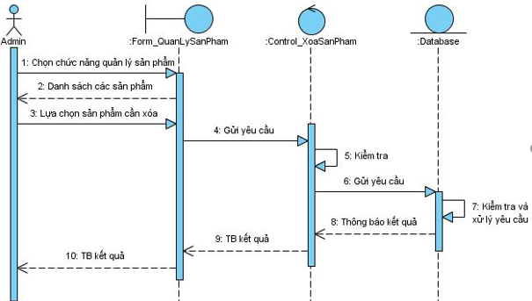

*Hình 2.7. Biểu đồ tuần tự chức năng xóa sản phẩm*

**2.8. Chức năng tìm kiếm**

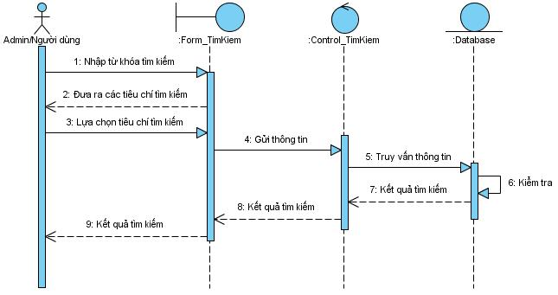

*Hình 2.9. Biểu đồ tuần tự chức năng tìm kiếm*

**2.9. Chức năng thống kê**

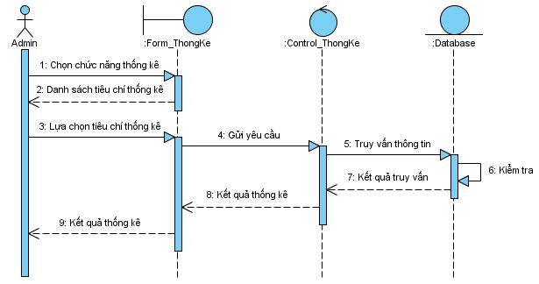

*Hình 2.10. Biểu đồ tuần tự chức năng thống kê*

### 3.1. Mô tả các lớp.

#### 3.1.1. Lớp chứa thông tin về tài khoản người quản trị.

|  |  |
| --- | --- |
| **Thuộc tính** | **Kiểu dữ liệu** |
| **Id** | **int** |
| **Role** | **int** |
| **Username** | **Varchar(100)** |
| **Password** | **Varchar(max)** |
| **Phone** | **Varchar(15)** |
| **Is_active** | **int** |
| **Created_at** | **Datetime** |

#### 3.1.2. Lớp chứa thông tin về tài khoản khách hàng.

|  |  |
| --- | --- |
| **Thuộc tính** | **Kiểu dữ liệu** |
| **Id** | **Int** |
| **Phone** | **Varchar(15)** |
| **Name** | **Nvarchar(50)** |
| **Password** | **Varchar(50)** |
| **Address** | **Nvarchar(255)** |
| **Gender** | **Int** |
| **Day of birth** | **Datetime** |
| **Email** | **Varchar(100)** |
| **Avartar-url** | **Varchar(255)** |
| **Is-active** | **Int** |
| **Created at** | **datetime** |

#### 3.1.3. Lớp chứa thông tin về hoá đơn hàng.

|  |  |
| --- | --- |
| **Thuộc tính** | **Kiểu dữ liệu** |
| **Id** | **Int** |
| **Status** | **Int** |
| **Total price** | **Float** |
| **Customer id** | **Int** |
| **Date buy** | **Datetime** |
| **Note** | **Nvarchar(255)** |
| **Is-active** | **Int** |
| **Created at** | **Datetime** |

#### 3.1.4. Lớp chứa thông tin về chi tiết hoá đơn hàng.

|  |  |
| --- | --- |
| **Thuộc tính** | **Kiểu dữ liệu** |
| **Id** | **Int** |
| **Product_ID** | **Int** |
| **Sum-price** | **Float** |
| **Quanity** | **Int** |
| **Is-active** | **Int** |
| **Created-at** | **Datetime** |

#### 3.1.5. Lớp chứa thông tin về giỏ hàng.

|  |  |
| --- | --- |
| **Thuộc tính** | **Kiểu dữ liệu** |
| **Id** | **Int** |
| **Status** | **Int** |
| **Total price** | **Float** |
| **Customer id** | **Int** |
| **Date buy** | **Datetime** |
| **Note** | **Nvarchar(255)** |
| **Is-active** | **Int** |
| **Created at** | **Datetime** |

#### 3.1.6. Lớp chứa thông tin về chi tiết giỏ hàng.

|  |  |
| --- | --- |
| **Thuộc tính** | **Kiểu dữ liệu** |
| **Id** | **Int** |
| **Product_ID** | **Int** |
| **Sum-price** | **Float** |
| **Quanity** | **Int** |
| **Is-active** | **Int** |
| **Created-at** | **Datetime** |

#### 3.1.7. Lớp chứa thông tin về sản phẩm.

|  |  |
| --- | --- |
| **Thuộc tính** | **Kiểu dữ liệu** |
| **Id** | **Int** |
| **Product_name** | **Nvarchar(255)** |
| **Price start** | **Float** |
| **Price sale** | **Foat** |
| **summary** | **Nvarchar(255)** |
| **description** | **Nvarchar(255)** |
| **Detail** | **Text** |
| **Slug** | **Varchar(max)** |
| **Size** | **Char(5)** |
| **Active** | **int** |
| **Image_url** | **Varchar(255)** |
| **Product_category_id** | **Int** |
| **Is_hot** | **Int** |
| **Is_new** | **Int** |
| **Is_sale** | **Int** |
| **Is-active** | **Int** |
| **Created-at** | **Datetime** |

#### 3.1.8. Lớp chứa thông tin về danh mục sản phẩm.

|  |  |
| --- | --- |
| **Thuộc tính** | **Kiểu dữ liệu** |
| **Id** | **Int** |
| **Name** | **Nvarchar(255)** |
| **Category_id** | **Int** |
| **Quanity** | **Int** |
| **Is-active** | **Int** |
| **Created-at** | **Datetime** |

#### 3.1.9. Lớp chứa thông tin về danh mục loại sản phẩm

|  |  |
| --- | --- |
| **Thuộc tính** | **Kiểu dữ liệu** |
| **Id** | **Int** |
| **Name** | **Nvarchar(255)** |
| **Is-active** | **Int** |
| **Created-at** | **Datetime** |

#### 3.1.10. Lớp chứa thông tin về Slides.

|  |  |
| --- | --- |
| **Thuộc tính** | **Kiểu dữ liệu** |
| **Id** | **Int** |
| **Summary** | **Nvarchar(255)** |
| **Image_url** | **Varchar(255)** |
| **Slug** | **Varchar(max)** |
| **Is-active** | **Int** |
| **Created-at** | **Datetime** |

#### 3.1.11. Lớp chứa thông tin về màu sắc.

|  |  |
| --- | --- |
| **Thuộc tính** | **Kiểu dữ liệu** |
| **ID** | **int** |
| **Color_name** | **Nvachar(100)** |
| **Image_url** | **Varchar(255)** |
| **Product_id** | **Int** |
| **Code** | **Varchar(10)** |

#### 3.1.12. Lớp chứa thông tin về tin tức.

|  |  |
| --- | --- |
| **Thuộc tính** | **Kiểu dữ liệu** |
| **Id** | **int** |
| **Summary** | **Nvarchar(255)** |
| **Image_url** | **Varchar(255)** |
| **Detail** | **Text** |
| **Type** | **Int** |
| **Is-active** | **Int** |
| **Created-at** | **Datetime** |

# CHƯƠNG III: THIẾT KẾ CƠ SỞ DỮ LIỆU

## **1. Cơ sở dữ liệu.**

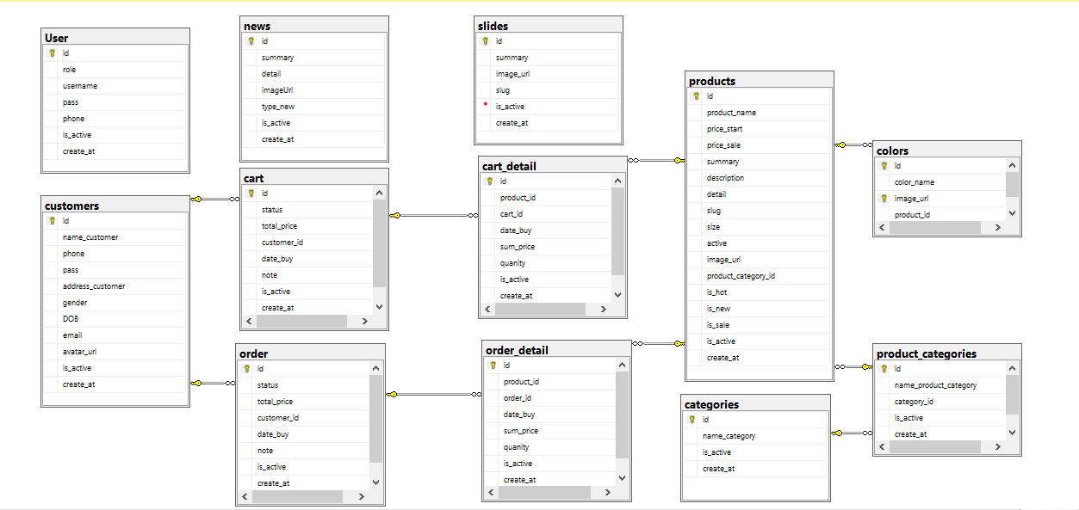

## **2. Các bảng CSDL.**

### 2.1. Bảng Tài khoản.

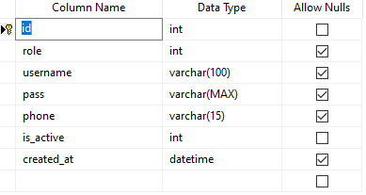

### 

### 2.2. Bảng Khách hàng.

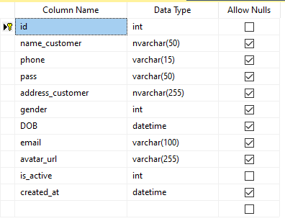

### 2.3. Bảng Slides.

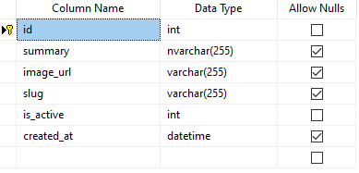

### 2.4. Bảng Tin tức.

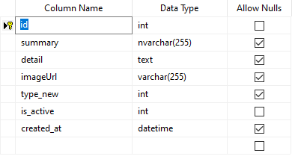

### 2.5. Bảng Sản phẩm.

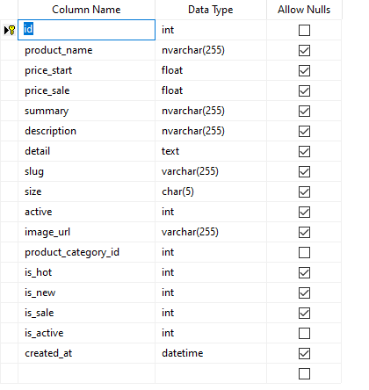

### 2.6. Bảng Danh mục sản phẩm.

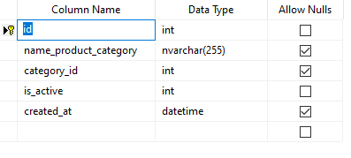

### 2.7. Bảng Đặt hàng.

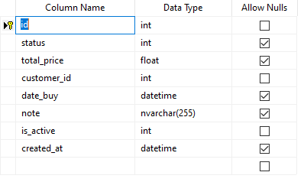

### 2.8. Bảng Chi tiết đặt hàng.

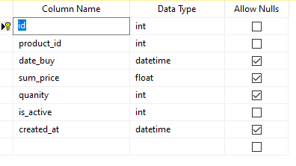

### 2.9. Bảng Màu.

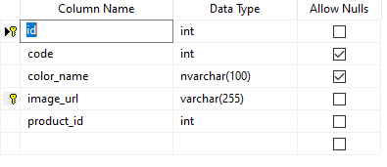

### 2.10. Bảng Giỏ hàng.

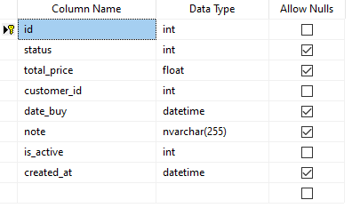

# **CHƯƠNG IV: ĐẶC TẢ GIAO DIỆN**

## **1. Giao diện quản trị**

### 1.1 Trang đăng nhập

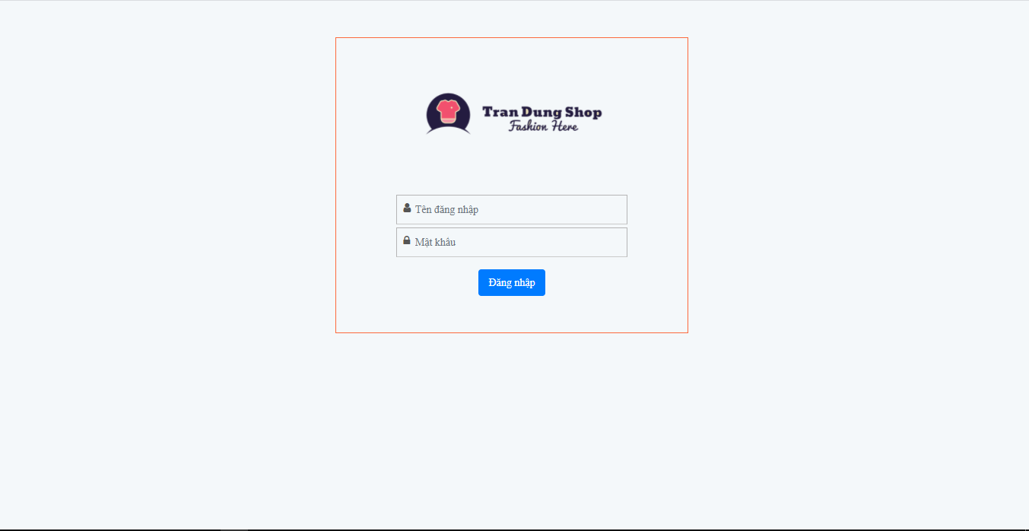

Hình 1.1 Giao diện đăng nhập Admin

### 1.2 Trang chủ

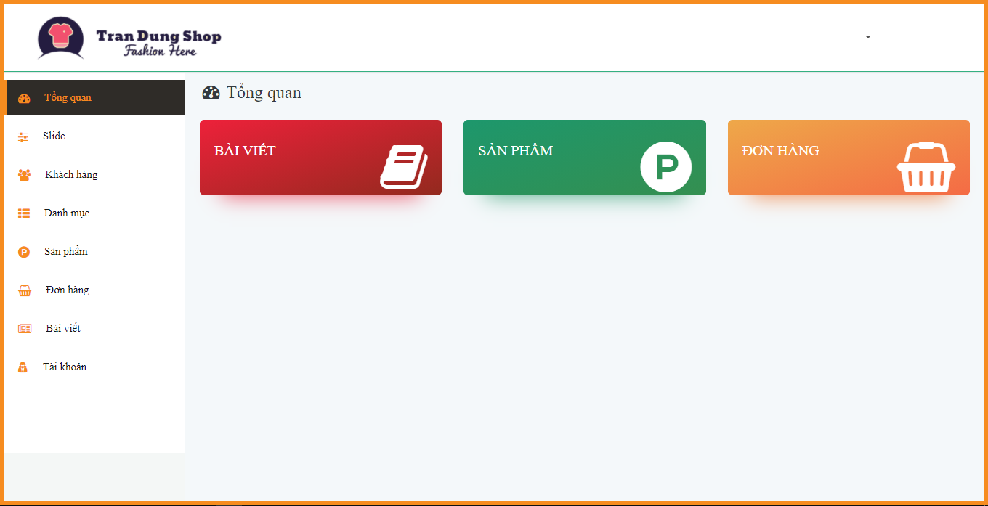

Hình 1.2 Giao diện trang chủ Admin

### 1.3 Trang quản lý sản phẩm

Hình 1.3 Trang quản lý sản phẩm

### 1.4 Trang quản lý khách hàng

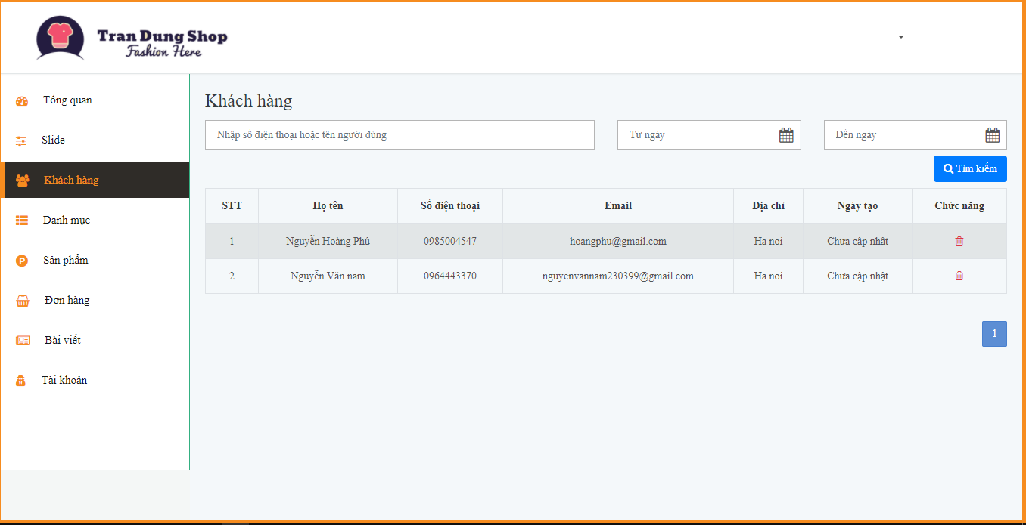

Hình 1.4 Giao diện quản lý khách hàng

### 1.5 Trang quản lý Slides

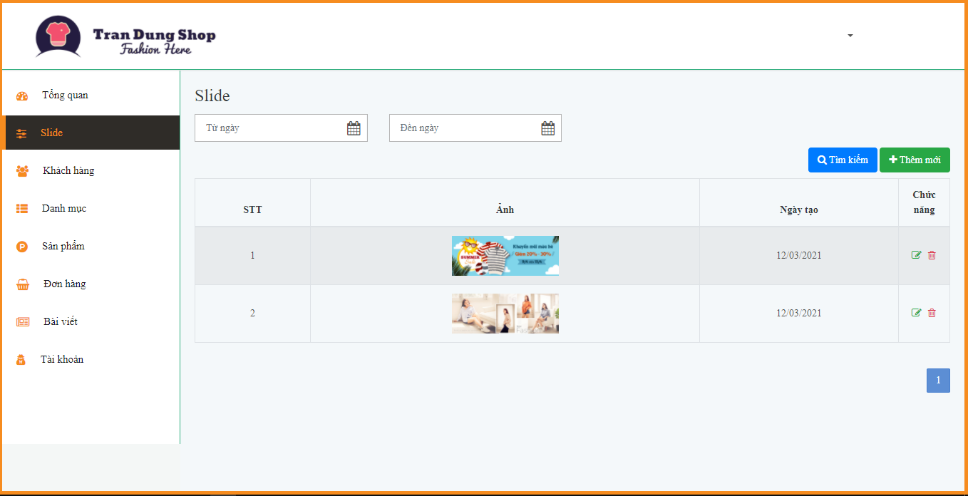

Hình 1.5 Giao diện quản lý slide

### Trang quản lý tài khoản

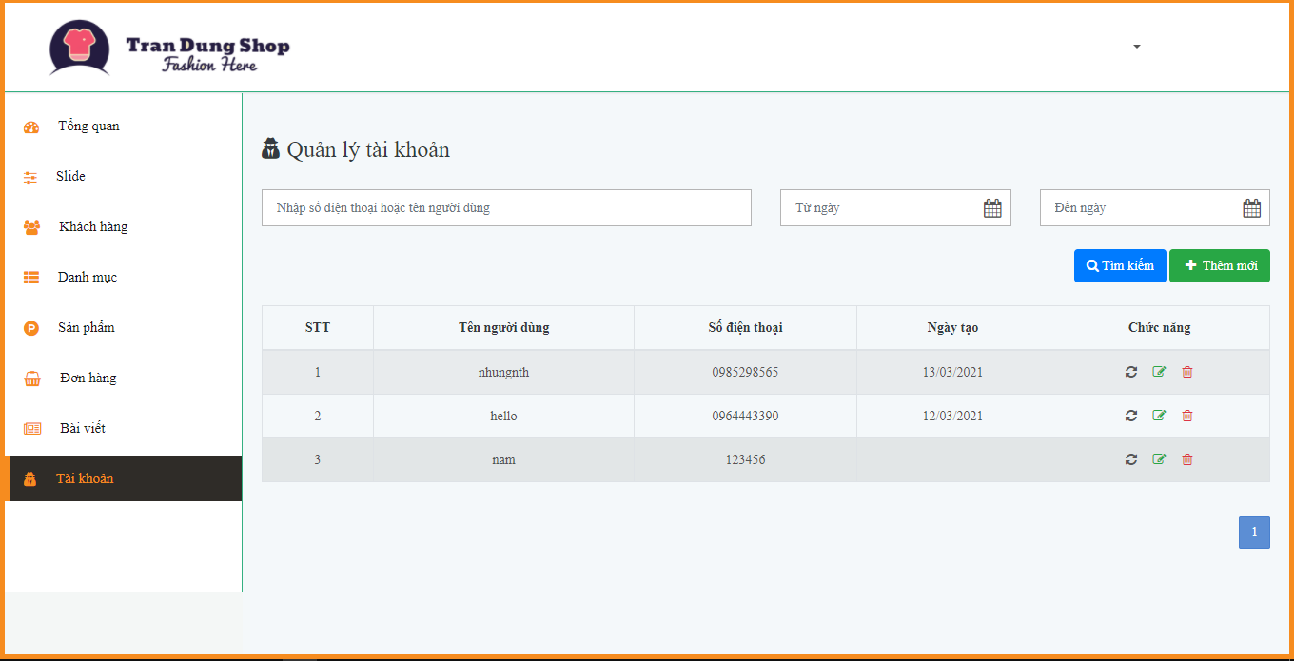

Hình 1.6 Giao diện quản lý tài khoản

### Trang quản lý bài viết

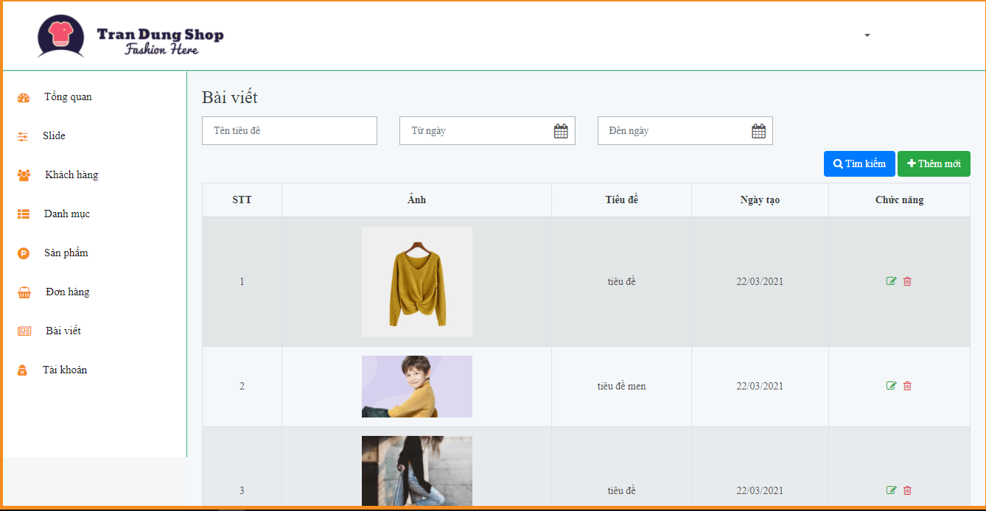

Hình 1.7 Trang quản lý bài viết

## **2. Giao diện khách hàng**

### 2.1 Trang chủ

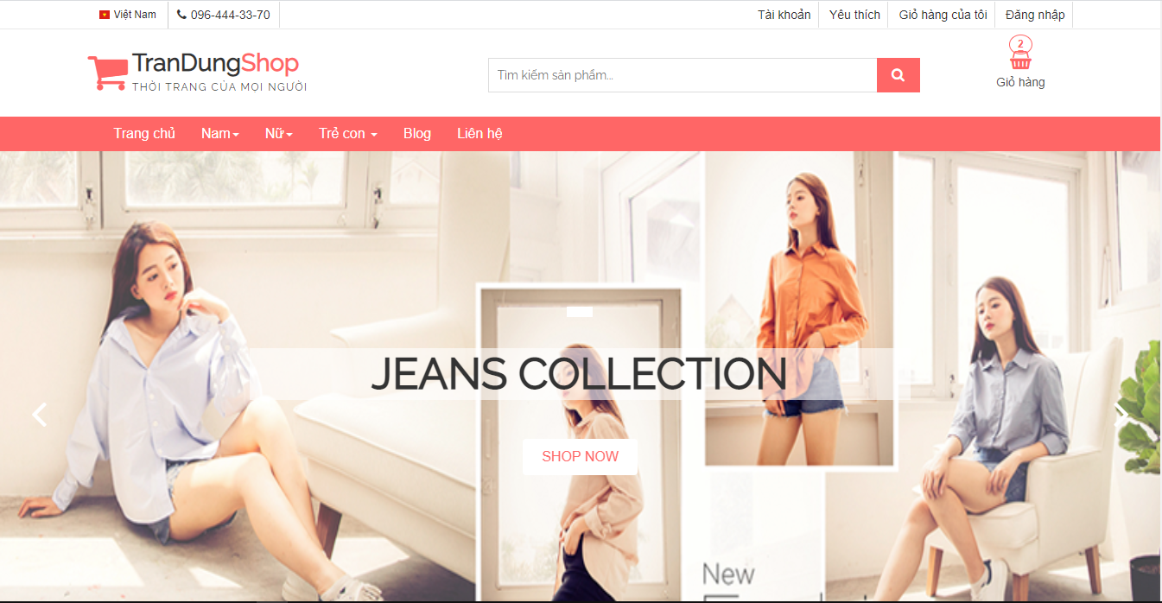

Hình 2.1 Giao diện trang chủ khách hàng

### 2.2 Trang sản phẩm

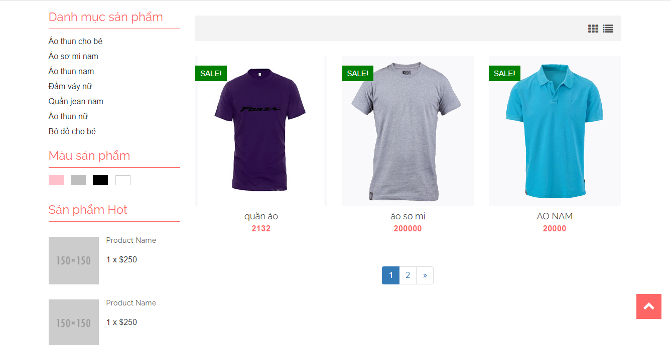

Hình 2.2 Giao diện sản phẩm theo danh mục

### 2.3 Trang chi tiết sản phẩm

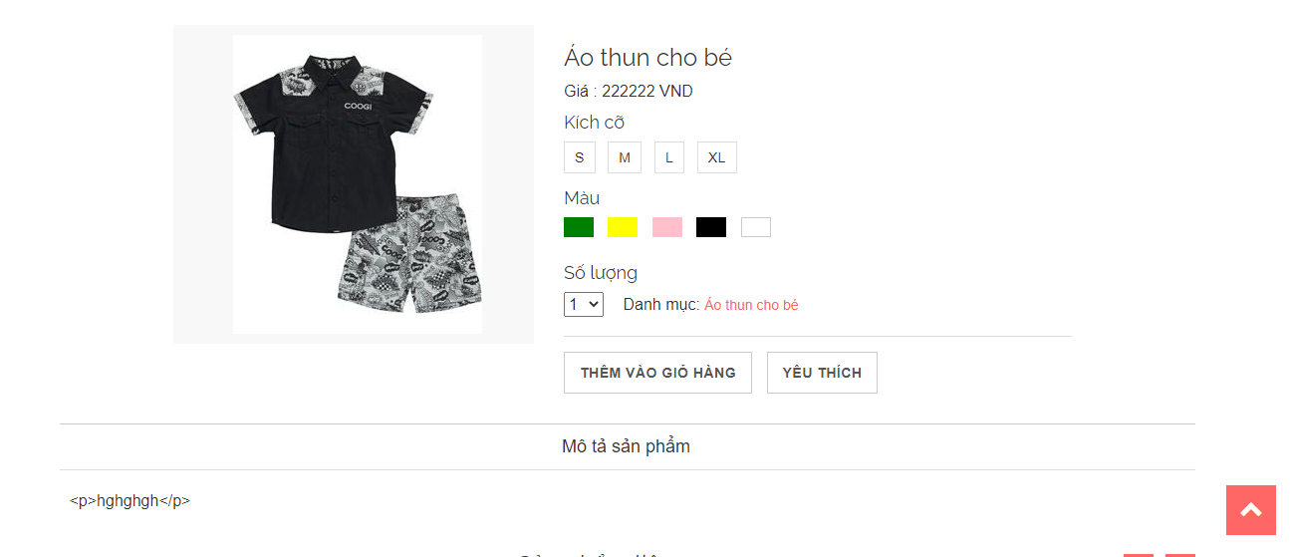

Hình 2.3 Trang chi tiết sản phẩm

### 2.4 Trang tin tức

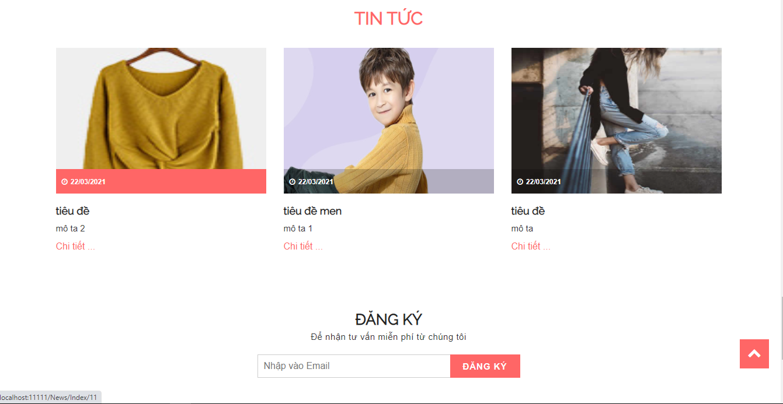

Hình 2.4 Giao diện tin tức

### 2.5 Trang chi tiết tin tức

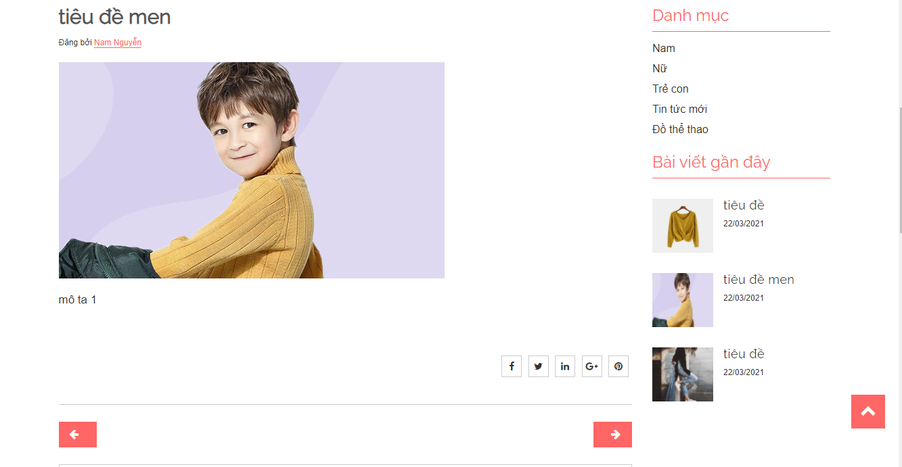

Hình 2.5 Giao diện chi tiết tin tức

### 2.6 Trang đăng nhập, đăng ký

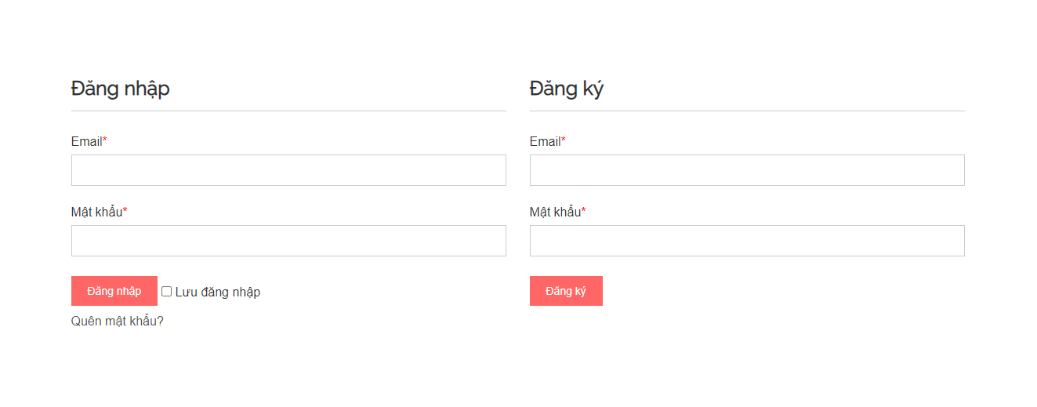

Hình 2.6 Giao diện đăng nhập, đăng ký

### 2.7 Trang giỏ hàng

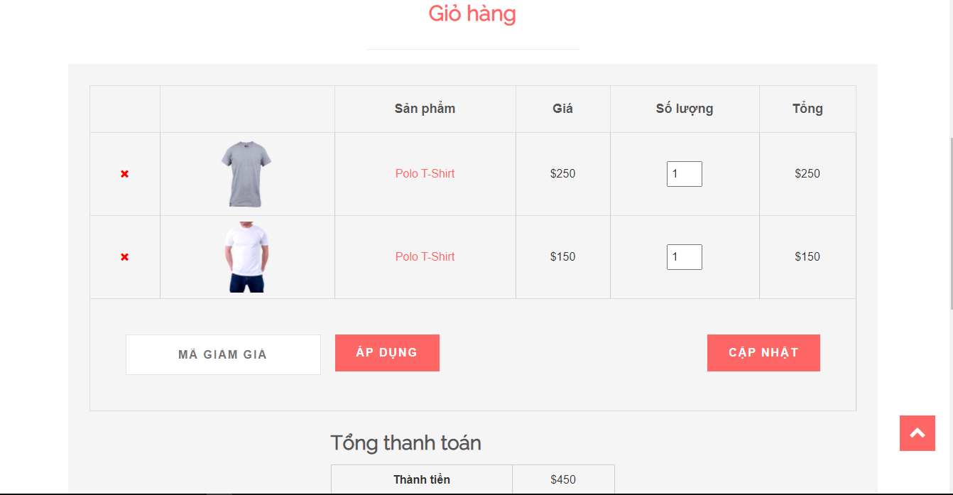

Hình 2.7 Giao diện giỏ hàng

# KẾT LUẬN

Trong thời gian thực hiện đề tài, em đã phân chia bố trí công việc một cách hợp lý. Với sự cố gắng nỗ lực của bản thân, em đã hoàn thành công việc mặc dù vẫn còn những thiếu sót, và em cảm ơn cô đã hướng dẫn em trong thời gian qua.

***Kết quả đạt được:***

* Xây dựng được web quản trị thời trang cho cửa hàng bán quần áo Trần Dung,

với những chức năng quản trị cơ bản.

* Tìm hiểu và áp dụng kiến thức về ASP.Net, CSS, JavaScript, HTML để xây dựng mô hình web....
* Hoàn thiện phân tích hệ thống và thiết kế cơ sở dữ liệu cho web.
* Giao diện Website được thiết kế đơn giản, thân thiện và dễ sử dụng.

***Công việc chưa hoàn thành:***

* Web khách hàng vẫn chưa đầy đủ các chức năng đáp ứng cho người dùng.
* Thống kê biểu đồ là một kỹ thuật tương đối khó và đòi hỏi tương đối nhiều kỹ năng cũng như các kiến thức nên vẫn đang dừng ở mức nghiên cứu, chưa thể đưa ra thực nghiệm.

|  |  |
| --- | --- |
|  | Sinh viên thực hiện  ***Nguyễn Văn Nam*** |

# TÀI LIỆU THAM KHẢO

[1].<https://tailieu.vn/doc/giao-trinh-phan-tich-va-thiet-ke-huong-doi-tuong-bang-uml-thiet-ke-class-duong-anh-duc-1889706.html> .

[2]. <https://www.howkteam.vn/course/lap-trinh-website-voi-aspnet-mvc-co-ban-15> .

[3]. <https://stackoverflow.com/>.

[4]. <https://codelearn.io/sharing/su-dung-ajax-voi-jquery>.

[5].<https://www.c-sharpcorner.com/article/paging-in-asp-net-mvc-4-using-pagelist/>.